人教版八年级物理导学案

标题 | 4.1光的直线传播 |  |  |  | 课时 | 1
教具 | 导学案、多媒体 | 教法 | 预习、互批、问答、讨论 |  | 课型 | 新授
学习目标 |  |  |  | 重点 | 难点
1、能够识别光源。  2、了解光的直线传播，能列举光的直线传播在生活中的现象及应用。  3、知道光在真空中的传播速度。 |  |  |  | 探究光沿直线传播。 | 用光的直线传播解释光现象。
1、光源：能够 的物体叫光源。
2、能够自然发光的物体叫自然光源。例如： 、恒星、 、 、 、 等。
人类制造的发光物体叫人造光源。例如：开着的电灯、点燃的蜡烛、篝火、霓虹灯、火把、发光的灯泡等。
3、月亮、钻石、玻璃幕墙、电影院的银幕都不是光源。（月亮本身不发光，它是反射太阳的光）

一、光的直线传播
1、光的传播规律: 。
注：如果不是同种介质或介质不均匀，光的传播方向将发生偏折。
- 光线：为了表示光的传播情况，我们通常用一条带有 的 表示光传播的径迹和方向，这样的直线叫光线。
注意：光是实际存在的，光线实际上是不存在的，是为了方便研究光的传播情况而引入的物理模型。

点光源 平行光线
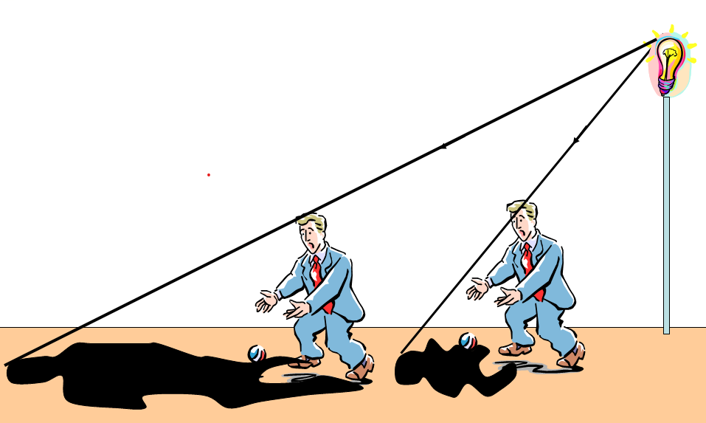拓展：
1、光沿直线传播现象：
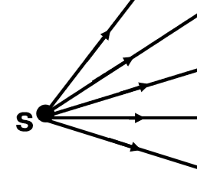（1）影子的形成

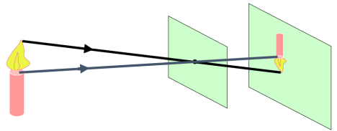（2）小孔成像
原理： 。
成像特点： 。
像的大小取决于 。
像的形状只与 的形状有关，与 的形状无关。
小孔必须足够 。
（3）日食、月食
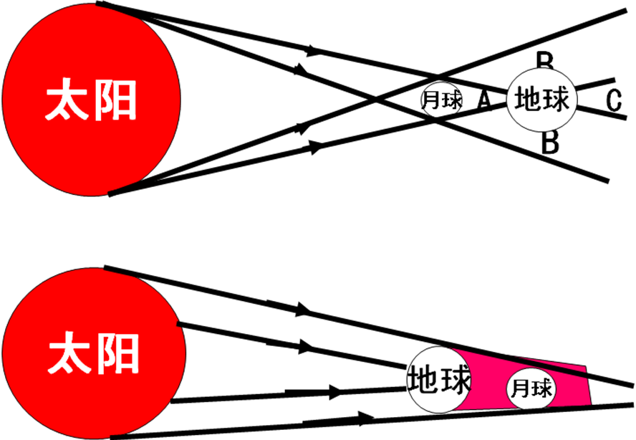

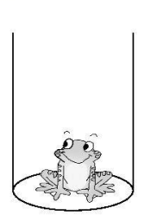（4）浓密树荫下圆形的光斑
（5）一叶障目，不见泰山
（6）坐井观天，所见甚小
2、光沿直线传播应用：
（1）站排看齐、栽树、安装路灯
（2）激光准直
（3）射击瞄准（三点一线）

二、光的传播速度（光速）
1、光不仅可以在空气、水等物质中传播，还可以在 中传播。
2、真空中的光速是宇宙中最快的速度，用字母c表示，一般情况下真空中的光速可近似取为
C= 。
- 光在空气中的速度非常接近于c,光在水中的速度约为 ，在玻璃的速度约为 。
4、光年：光在一年内传播的距离。
光年是 单位。 1光年等于9.46×10¹⁵m，合9.46×10¹²km。

课堂训练
知识点一
1、下列物体中都是光源的（ ）
A、水星、月亮、电鳗
B、钻石、恒星、萤火虫
C、宝石、篝火、玻璃幕墙
D、点燃的蜡烛、萤火虫、太阳
2、不能用光的直线传播解释的是( )
A、立竿见影 B、海市蜃楼
C、日食 月食 D、小孔成像
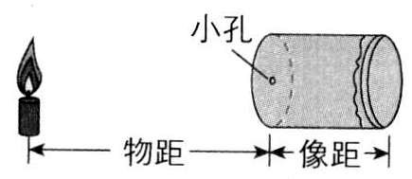3、在一个空罐的底部中央打一个小孔，再用一块半透明的塑料膜蒙在空罐的口上。将小孔按如图所示的方式对着烛焰，我们可以看到烛焰在塑料膜上呈现的像是( )
A、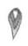 B、
C、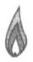 D、 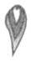

4、某兴趣小组的同学在空易拉罐的底部中央戳一个小圆孔，将顶部剪去后，蒙上一层塑料薄膜，制作成一个简易针孔照相机．如图所示，将其水平放置，在左侧固定一只与小孔等高的小灯泡，灯泡发光时，可在塑料薄膜上看到灯丝 （填“倒立”或“正立”）的像．若水平向左移动易拉罐，则像的大小 (填“变大”“变小”或“不变”若只将小圆孔改为三角形小孔，则像的形状 （填“改变”或“不变”）．
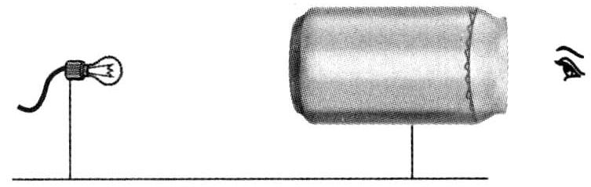

5、在一张不透光的纸上剪出一个方形小孔，圆形手电筒垂直照在纸上，光线通过方形孔在地面上形成光斑形状( )
A、一定是方形 B、一定是圆形
C、可能是圆形，也可能是方形 D、既不是圆形，也不是方形

6、夏天的中午发生日偏食，在树荫下看到地面上有一个个光斑，这些亮斑的形状应该
是（ ）
A、不规则的圆形 B、规则的圆形
C、规则的月牙 D、以上都有可能
7、一个人晚上沿马路行走时，经过一盏路灯，人影长短会发生变化，其变化情况应该
是( )
A. 逐渐变长 B. 先变长，后变短
C. 逐渐变短 D. 先变短，后变长
8、为检查一块木方的棱是否平直，可以闭住一只眼睛，用另一只眼睛沿着棱的方向看
过去,这是利用了 原理。

知识点二
9、光在真空中的传播速度是 ，在其他介质中的速度比真空中的速度 。
10、已知光的传播速度是3×10⁸ m/s，从地球向月球发出一束激光信号，经过约2.54s
收到了从月球反射回来的信号，则月球到地球的距离约（ ）
A、3.81×10⁸m B、7.26×10⁸ m C、2.6×10⁸ m D、8×10⁸ m
11、画出小孔成像的光路图。
12、作图说明坐井观天所见甚小。

